Spett.le Soc. NAPOLI Nord Soc. Consortile Srl
Sede Leg. Via Anna Maria Adorni, 1
43121 PARMA (PR)

OGGETTO: RIFERIMENTO ALL’OFFERTA N.0131

Vs. RIF. SERVICE MANUTENTIVO SU PARCO MOTORI INSTALLATI PRESSO L’IMPIANTO DI NAPOLI NORD DOCUMENTO ROFF006/018/19VIC
Verbale successivo a sopralluogo presso sede del fornitore R.E.M. S.r.l. su lavori straordinari rispetto al contenuto del contrato sopra enunciato.

Il giorno 21/03/2019 intorno alle 11:00 presso la sede legale della Soc. R.E.M. Srl alla presenza dei Sig.ri Carlo Spaziani e Angelo Lisi per la Soc. Fornitrice R.E.M. Srl e dei Sig.ri Mormile Antonio e Marco Chiarolanza per la Soc. Cliente Napoli Nord Scarl si è discusso dei lavori straordinari oltre quelli specificati nel lavoro ordinario già approvato, da aggiungere e vagliare in merito alla nostra offerta N°.131 e di sotto specificati per le seguenti anomalie rilevate:

- Motore TIBB QU500Hb2 N°.M420003/3 Kw.515 G.2983 V.6000 – N. Prev. REM 2019/0195.
- I cuscinetti da Noi ipotizzati in offerta in quanto non era possibile rilevarli nel sopralluogo effettuato dal nostro tecnico sono 6218C3 su entrambi i lati del motore in realtà quelli trovati in fase di riparazione sono 6218C3 e NU218EM1C3; la cosa comporta un aggravio di costi essendo il cuscinetto in bronzo migliore dal punto di vista della robustezza meccanica ma molto più costoso. Inoltre vi sono passaggi corrente d’albero all’interno del cuscinetto si consiglia di verificare i circuiti di terra. Inoltre rispetto alle indicazioni di targa sul motore i cuscinetti sono invertiti come posizione.
- I perni in bronzo della morsettiera sono sfilettati per cui devono essere ricostruiti nuovi e saldati sui cavi esistenti
- La sede del cuscinetto sull’albero lato ventola è bulinata e va ripristinata
- Le calotte sia lato comando che lato ventola sono serrate e ovalizzate vanno ripristinate.
- Le rondelle isolanti in micanite montate sotto gli isolatori ceramici sono completamente usurate e vanno ricostruite.

Motore TIBB QUX450ib4 N°.M200233/1 Kw.410 G.1490 V.6000 – N. Prev. REM 2019/0196
- I cuscinetti da Noi ipotizzati in offerta in quanto non era possibile rilevarli nel sopralluogo effettuato dal nostro tecnico sono 6218C3 su entrambi i lati del motore in realtà quelli trovati in fase di riparazione sono 6324MC3 e NU324EM1AC3; la cosa comporta un aggravio di costi essendo il cuscinetto in bronzo migliore dal punto di vista della robustezza meccanica ma molto più costoso. I perni in bronzo della morsettiera sono sfilettati per cui devono essere ricostruiti nuovi e saldati sui cavi esistenti
- La sede del cuscinetto sull’albero lato giunto è sopra la quota max ammessa secondo le tabelle SKF e va ripristinata
- Le calotte sia lato comando che lato ventola vanno ripristinate.
- Le rondelle isolanti in micanite montate sotto gli isolatori ceramici sono completamente usurate e vanno ricostruite.

- Motore ABB M3AA250SMA4 N.3GV1010487874001 Kw.55 giri 1480 – N. Prev. REM 2019/0194.
- Le calotte su entrambi i lati del motore sono da riboccolare
NB.

PER TUTTE LE MACCHINE:
Per tutte le macchine è fondamentale eseguire un buon allineamento con strumentazione adeguate e vi consigliamo di effettuare tale operazione con i Ns. Tecnici affinché possiate avere, in condizioni di ordinarie revisioni, delle macchine con la massima efficienza e garanzia sulla qualità e durata del lavoro oggetto della manutenzione.
Se riterrete opportuno siamo altresì disponibili ad intervenire presso il Vs sito per discutere una minima ed efficace gestione di ingrassaggio e allineamento motori in modo autonomo, che, in via del tutto eccezionale vi verrà fornita a titolo gratuito.

Restando a disposizione per ogni chiarimento, integrazione o eventualità cogliamo l’occasione per ringraziare della fiducia accordataCi e attendiamo Vs. istruzioni in merito a quanto esposto nel presente verbale di sopralluogo.

Distinti Saluti
R.E.M. Srl

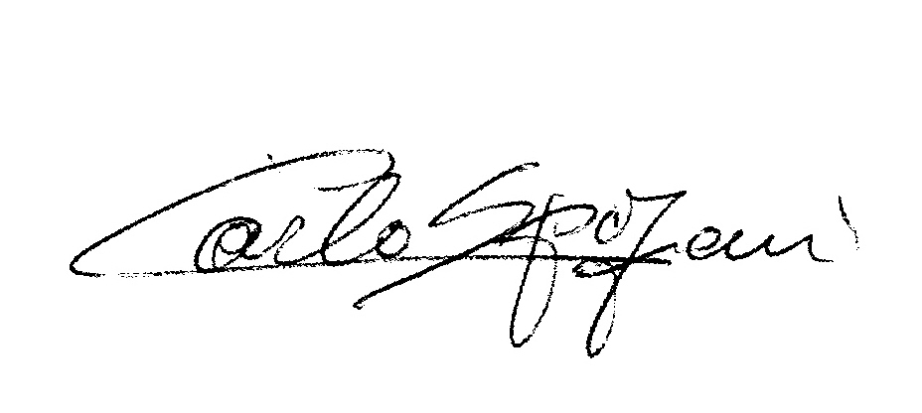
Firma
Resp. dei Lavori

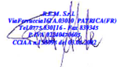
Firma
Legale Rappresentate

